**CÁCH DẠY CON THÔNG MINH**

**TỪ NHỮNG KỸ NĂNG SỐNG CẦN THIẾT**



1. **Chơi chung với bạn**

Đây là kỹ năng sống mà ở độ tuổi nào bé cũng cần có, được dạy dỗ về khả năng chơi chung với bạn ngay khi còn nhỏ sẽ giúp bé hình thành khả năng làm việc nhóm trong tương lai. Vậy nên, mẹ hãy tạo điều kiện để bé chơi cùng với bạn bè, khi đưa đồ chơi cho bé, mẹ hãy yêu cầu bé chia sẻ đồ chơi với bạn chứ không được ích kỉ giữ riêng để chơi một mình.

1. **Chia sẻ tài sản**

Không chỉ chia sẻ đồ chơi, bố mẹ cũng nên dạy bé biết san sẻ với mọi người những thứ khác như đồ ăn, thức uống hay bất kỳ vật nào con có. Đây là cách để tập cho bé đức tính khoan dung và độ lượng.

1. **Biết yêu thương người khác**

Có lòng yêu thương và nhân đạo chính là đức tính tốt nhất, giữ cho mối quan hệ giữa người và người có ý nghĩa. Đức tính này mẹ nên dạy bé ngay từ khi còn nhỏ. Đầu tiên là trân trọng bản thân mình, sau đó là yêu thương và đồng cảm với những người xung quanh mình.

1. **Biết nói lời cảm ơn**

Ngay khi bé tập nói, mẹ hãy dạy bé nói cảm ơn để hình thành ngay từ thuở nhỏ lối sống văn minh, lịch sự khi được giúp đỡ. Song song đó, mẹ cũng đừng quên dạy bé nên nói như thế nào trong trường hợp cần sự giúp đỡ của người khác.

1. **Hãy khuyến khích bé dùng thìa để tự ăn**

Mẹ có biết rằng phong cách ăn uống cũng ảnh hưởng không nhỏ đến bé. Hơn nữa, tự biết dùng thìa ăn là biểu hiện bé có tính tự lập. Không chỉ dạy bé cầm thìa ăn, mẹ cũng nên dạy bé những phép lịch sự trên bàn ăn nhé!

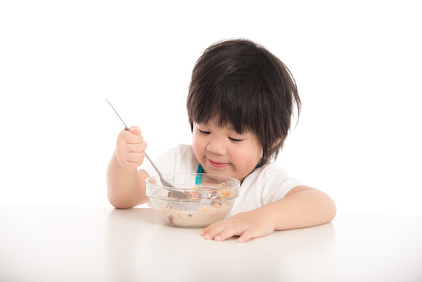

*Tự cầm thìa ăn là biểu hiện bé tự lập*

1. **Biết lắng nghe người khác**

Trong cách dạy con thông minh, mẹ không thể bỏ qua việc dạy bé kỹ năng lắng nghe người khác – một kỹ năng không thể thiếu trong cuộc sống. Theo bản năng, các bé sẽ thường sẽ quay đi nếu không hài lòng, nhưng hãy dạy bé biết rằng điều này là không phải nếu như có người đang nói với bé. Đây là cách mẹ rèn cho bé tính nhẫn nại, biết tiếp thu và có thể nhận ra lỗi của mình.

1. **Hỏi ý kiến**

Đa số các bé thường không hỏi ý kiến người khác mà sẽ tự ý lấy những thứ mình muốn mà. Hãy dạy bé biết rằng đây là một thói quen xấu, bé cần biết xin phép khi muốn sử dụng bất cứ thứ gì không phải của mình để bày tỏ sự tôn trọng đối với chủ nhân món đồ.

1. **Nói lời xin lỗi**

Mẹ hãy dạy bé biết rằng ai cũng có thể mắc lỗi, nhưng một người tốt khi sau sẽ biết xin lỗi để cầu xin được tha thứ. Học cách nói lời xin lỗi cũng sẽ khuyến khích lòng dũng cảm, lòng tin của bé và sự cảm thông từ người khác.

1. **Cư xử nhẹ nhàng với người khác**

Các bé thường rất lo lắng và sợ hãi khi người chơi cùng lớn tiếng hoặc cư xử không nhẹ nhàng. Vậy nên, bố mẹ cũng nên làm một tấm gương về cách cư xử để bé bắt chước, khuyến khích bé hình thành tính cách nhẹ nhàng, tình cảm khi tiếp xúc với người khác.

1. **Dùng lời nói thay cho nắm đấm**

Bé rất dễ nổi nóng và thường hay đáp trả bằng hành động. Vậy nên, bố mẹ tuyệt đối không nên “động tay chân”, chỉ nên thể hiện cảm xúc của mình bằng lời nói để làm gương cho bé.